CONTENIDO
1. CREACIÓN DE PROCEDIMIENTOS. 2
2. ACTUALIZACIÓN DE PROCEDIMIENTOS 14
3. SOLICITUD DE REVISIÓN Y APROBACIÓN DE PROCEDIMIENTOS 16
4. REVISIÓN Y APROBACIÓN DE PROCEDIMIENTOS (RESPONSABLE DEL PROCESO, CALIDAD Y APROBACIÓN GERENCIAL) 16
5. PUBLICACIÓN Y PASO A OBSOLETO DE PROCEDIMIENTOS. 18

CREACIÓN DE PROCEDIMIENTOS.

  - Ingrese a la página de colaboradores de la compañía https://colaboradores.solistica.com/ y de clic en “INTEGRA”.

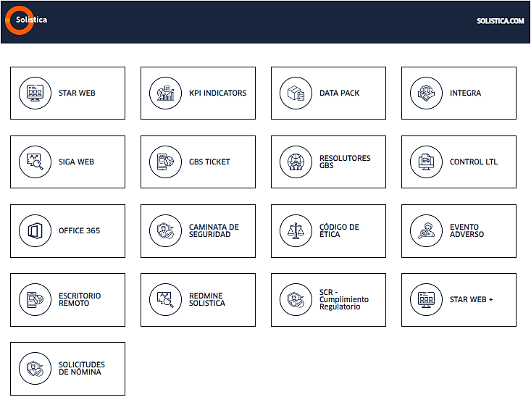

  - Ingrese su usuario y contraseña asignados.
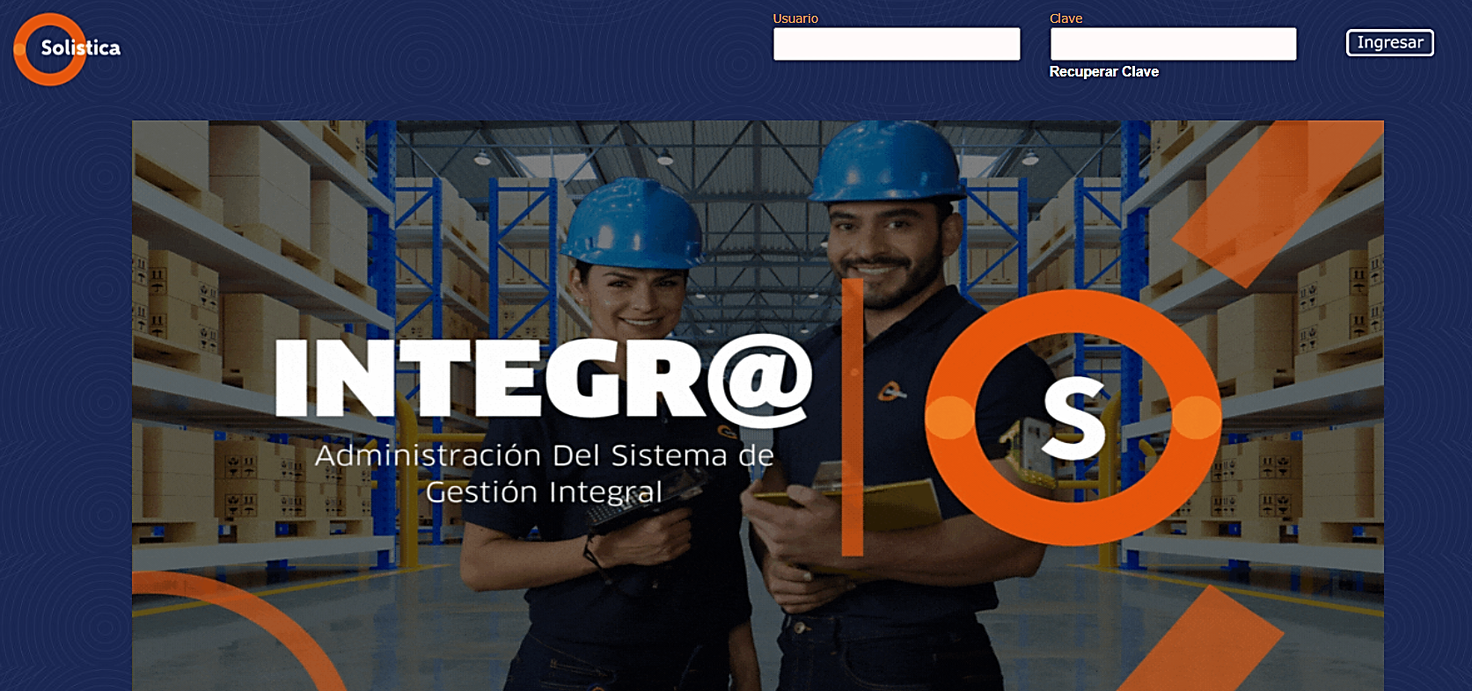

  - Ingrese al módulo de Base documental y seleccione el programa “Elaboración Documentos”.

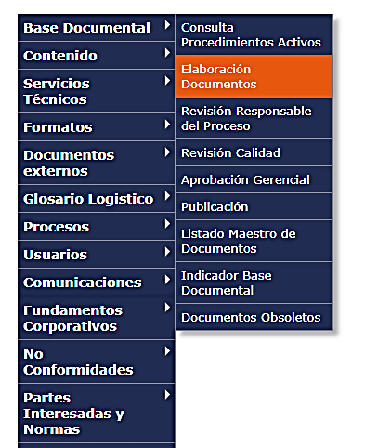

    - Seleccione el icono para crear un procedimiento.
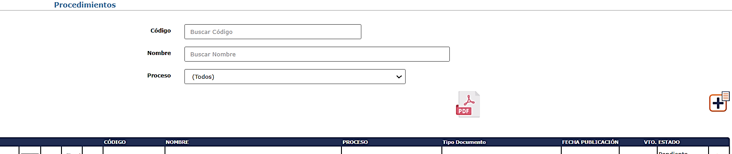

    - Ingrese la información del procedimiento que desea crear:
- Código completo incluyendo versión.
- Nombre, que no supere los 60 caracteres de acuerdo a los permitidos en la plataforma.
- Vigencia (1095 días),
- Proceso al que pertenece el procedimiento,
- Por ultimo seleccione en tipo de documento la opción Base Documental.
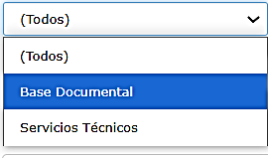
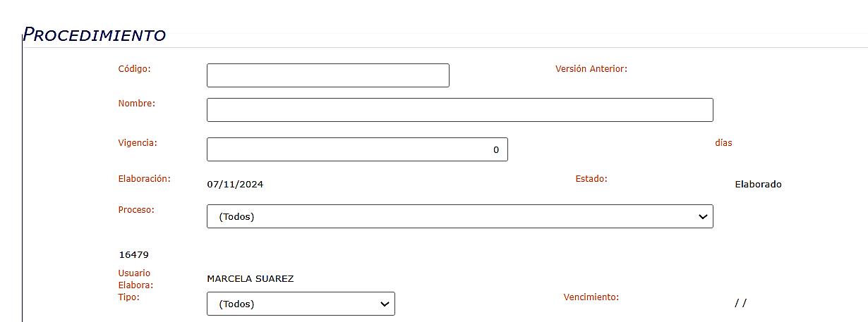

NOTA: La fecha de elaboración corresponde a la fecha en la que inició el proceso de elaboración o de actualización del documento, esta fecha es diferente a la fecha de implementación o fecha de entrada en vigencia.

    - En la siguiente ventana debe redactar el procedimiento, el editor cuenta con una barra de herramientas que podrá usar para ajustar la información según lo desee.

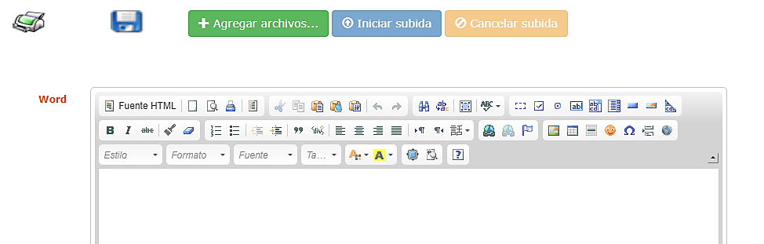

NOTA: Si cuenta con un documento en Word donde se encuentra el procedimiento, puede pegar la información en la plataforma por medio de WordPad, donde debe pegar la información del Word, seguidamente debe seleccionar todo el texto y pegarlo en el editor en la plataforma.


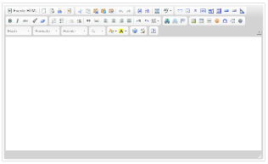


Word WordPad Integr@

    - En caso de que el procedimiento que desea cargar contenga tablas, estas se pueden insertar a través de la barra de herramientas del editor de Integr@, en caso de que la tabla este en un documento en Word o Excel puede copiarla del documento y pegarla directamente en el editor de la plataforma sin requerir el uso de WordPad.

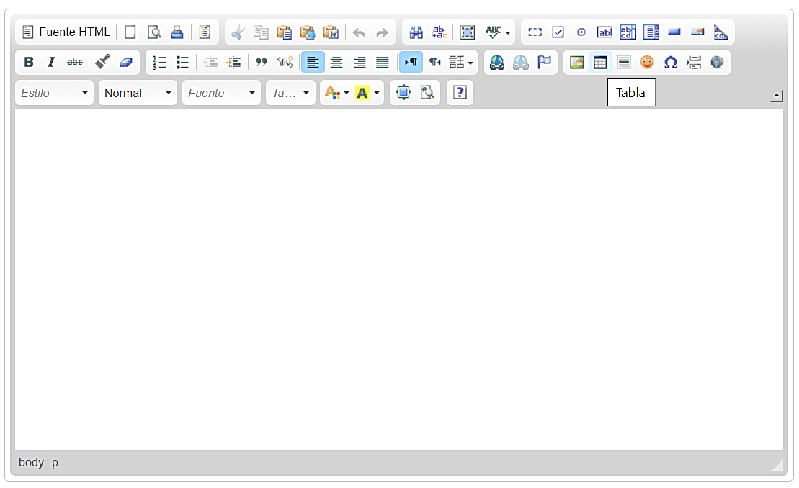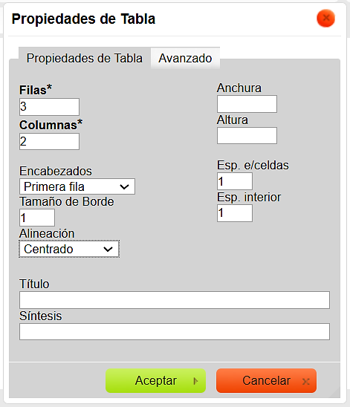
    - Cuando el procedimiento contenga gráficos, imágenes, etc, estos se deben insertar en Integr@ de la siguiente forma:
      - Guarde la imagen o gráfico en formato PNG.

      - De clic en el icono de “Agregar Archivos”, posteriormente debe seleccionar la imagen de que desea cargar.

      - Una vez seleccione la imagen de clic en “Iniciar subida” y posteriormente debe ubicarse en el cuerpo del procedimiento donde la imagen estará ubicada.
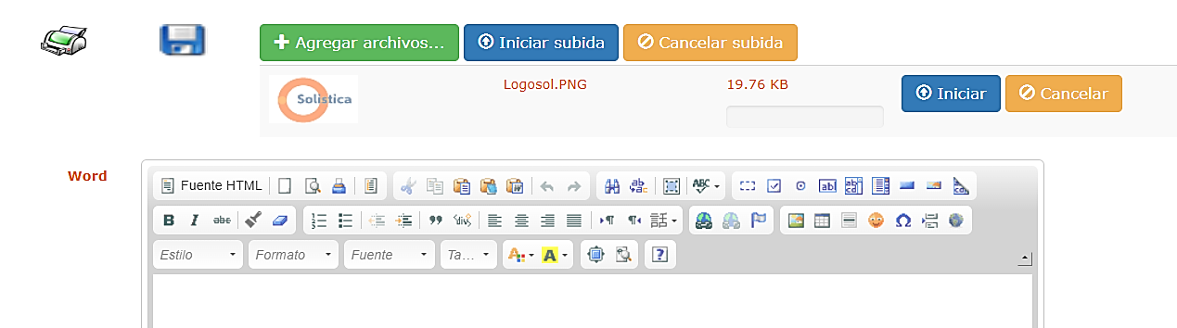

      - Para insertar la imagen en el procedimiento debe dar clic en el siguiente icono:

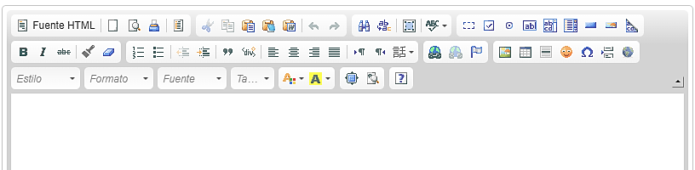

      - Debe aparecer la siguiente ventana, en el campo URL se debe ingresar el siguiente link https://appcolombia.solistica.com/IntegraV2/Imagenes/NOMBREDELAIMAGEN.png en este link debe ir relacionado el nombre con el que fue cargada la imagen.

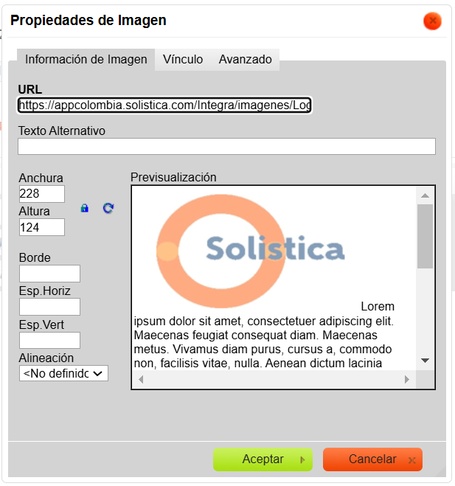

      - Cuando se vizualice la imagen cargada en el recuadro, de clic en “Aceptar”.

    - FORMATOS: Para relacionar los formatos que esten anclados al procedimiento, antes de realizar la selección de los formatos se debe validar que estos ya se encuentren cargados en la plataforma por Gestión de Calidad (ver instructivo IGC-46-02 CREACIÓN Y ACTUALIZACIÓN DE FORMATOS – INTEGR@), en la siguiente ventana podra seleccionar el formato según corresponda:
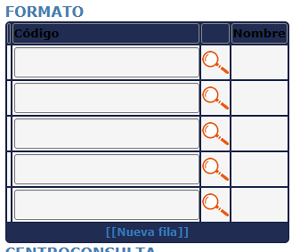
      - Debe realizar la busqueda de los formatos correspondientes por nombre o código, es importante especificar el “tipo de Formato” debido a que se agrupan según su orientacion: vertical, horizontal o ½ Pagina.

      - Para seleccionar el formato correspondiente se debe dar clic en el icono

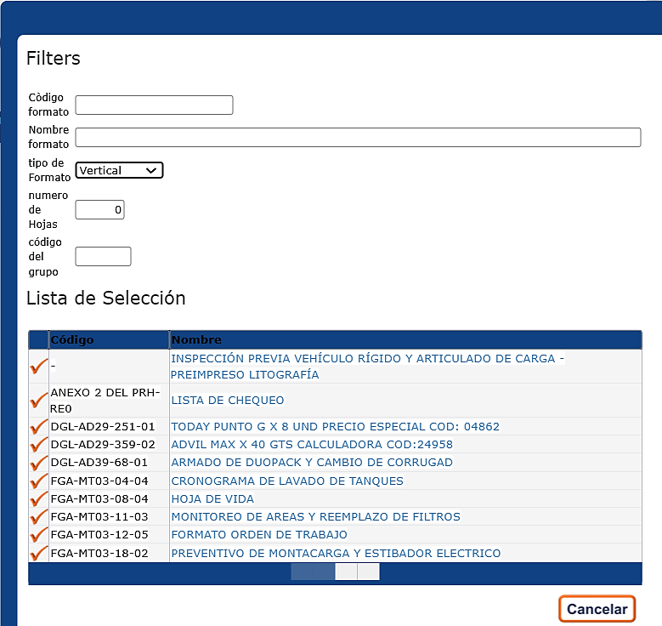
    - CENTROS DE CONSULTA: La asignación de los centros de consulta que podrán visualizar el procedimiento una vez entre en vigencia se puede realizar de dos 2 formas:

      - Despues de dar clic en el icono de elaboración o actualización de documento identifique la siguiente ventana y de clic en el icono :
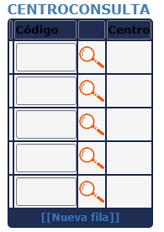

- Cuando se visualice la siguiente ventana debe seleccionar los centros de consulta que aplican al procedimiento según corresponda dando clic en el icono
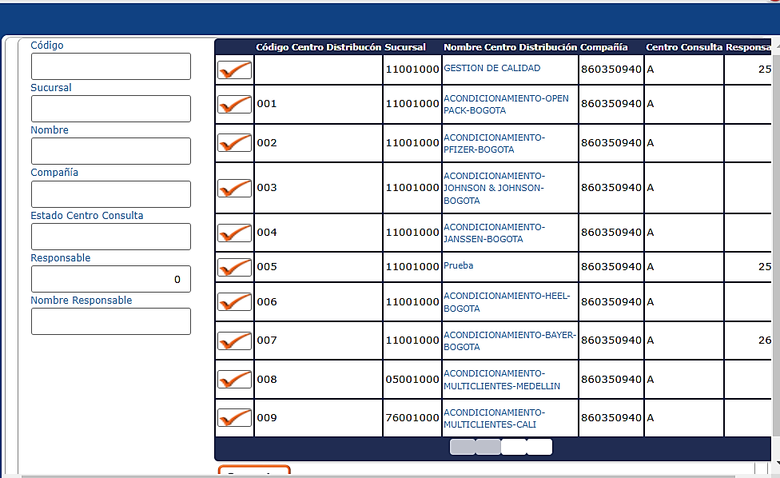
NOTA: La asignación de los centros de consulta en esta ventana se debe realizar seleccionandolos uno por uno.

      - En el buscador de el programa “Elaboración de Documentos” digite el sígno % seguido del código o nombre del procedimiento, y seleccione el proceso al que pertenece el documento, posteriormente de clic en el icono 
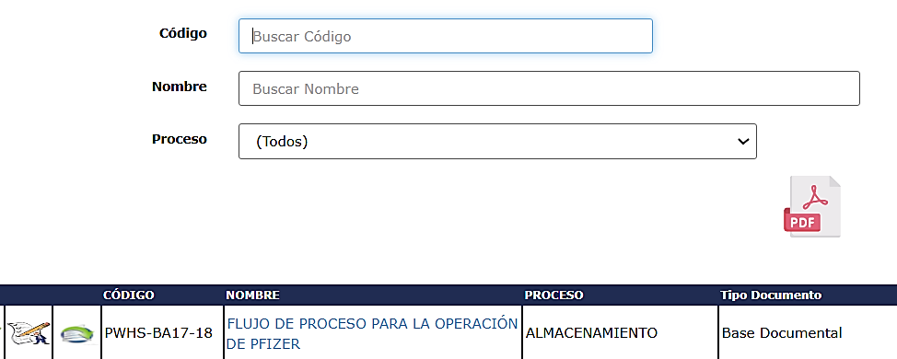

- En la siguiente ventana seleccione los centros de consulta que desea asignar al procedimiento, cuando complete la selección de clic en “Transferir selección Centros de Consulta”, posteriormente de clic en el icono  para anexar la información al procedimiento, por ultimo de clic en confirmar o presione la tecla “Esc”.
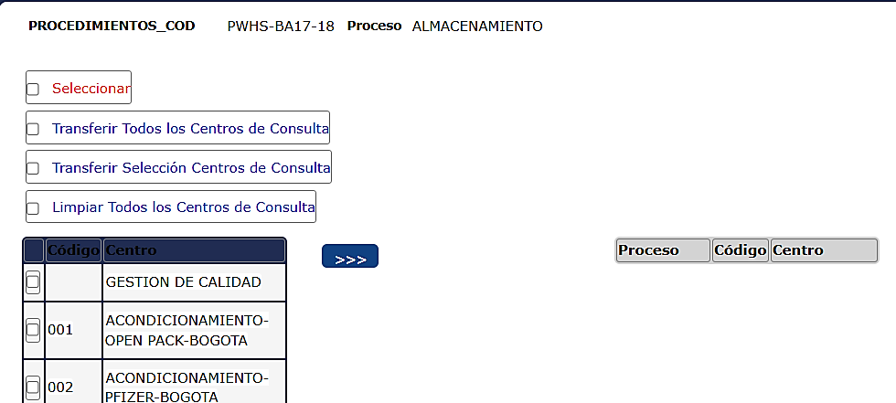

    - NORMAS: Si la información contenida en el procedimiento que esta elaborando este relacionado con el cumplimiento de un requisito de una norma, despues de dar clic en el icono de elaboración o actualización de documento identifique la siguiente ventana y de clic en el icono :
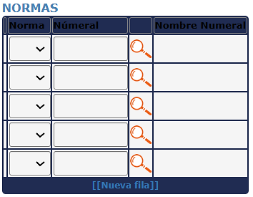

      - Cuando se visualice la siguiente ventana debe seleccionar las normas y numerales que aplican al procedimiento según corresponda dando click en el icono
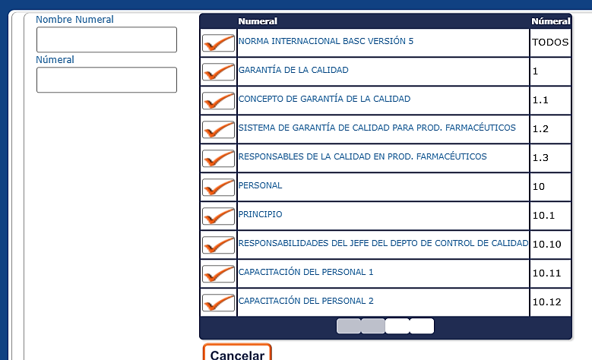

    - ANEXOS: En caso de que el procedimiento cuente con anexos o instructivos se debe realizar el cargue de los archivos en formato PDF, de lo contrario estos no podrán visualizarse en la plataforma. Para realizar el cargue de estos debe relacionar el nombre y código del documento y posteriormente de clic en la pestaña “Seleccionar archivo”.
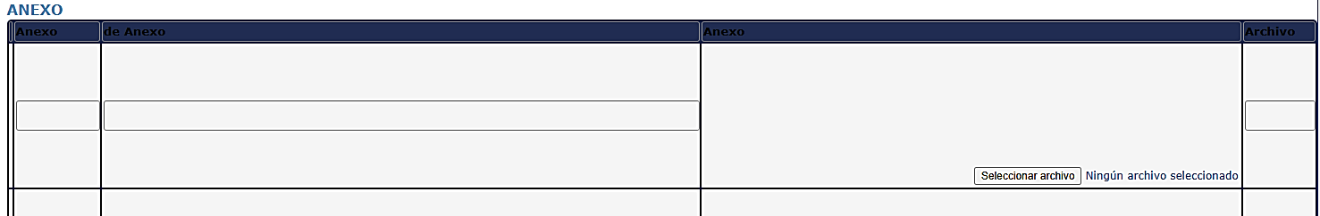

    - Una vez termine de cargar toda la información en Integr@, debe dar clic en el siguiente icono “Confirmar” para guardar la información.


NOTA: Es importante que durante el proceso de cargue de un procedimiento en la plataforma, se este guardando la información ya que la sesión expira automáticamente tras un periodo de inactividad de 10 minutos aproximadamente, si se agrega información cuando la plataforma este inactiva estos cambios no se guardarán.

- Plataforma activa:

- Plataforma inactiva:

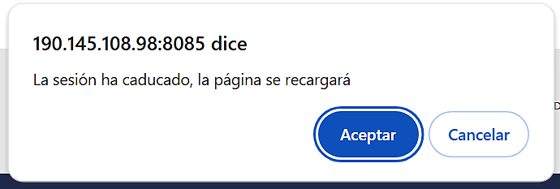

ACTUALIZACIÓN DE PROCEDIMIENTOS

  - Para realizar la actualización de un procedimiento existente debe ingresar a el programa “Elaboración de documentos”, posteriormente debe realizar la busqueda del procedimiento que requiere actualizar, digite el signo % seguido del nombre o código con la versión del procedimiento que desea actualizar y seleccione el proceso al que pertenece el documento.
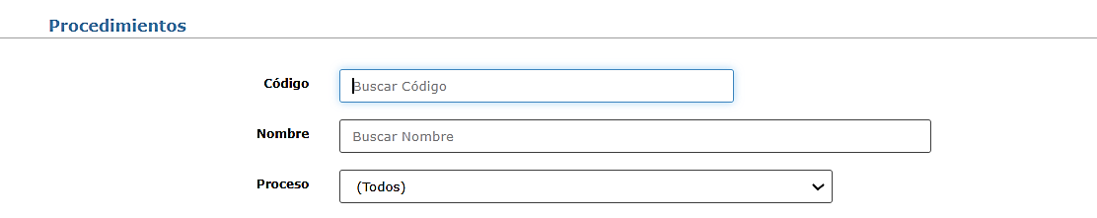


  - Una vez el procedimiento sea visible de clic en el icono el cual permite realizar una copia total del procedimiento vigente.
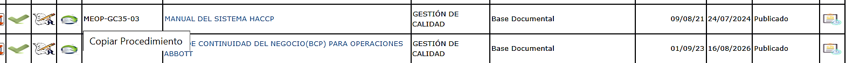

  - Al dar clic en el icono de copiar procedimiento, se abrirá la siguiente ventana:
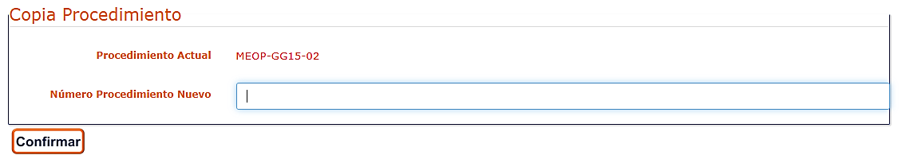

  - En el espacio “número procedimiento nuevo” relacione el código con la versión nueva del procedimiento y de clic en confirmar.

  - Una vez haya realizado la copia del procedimiento, realice la busqueda de este en el programa “Elaboración de documentos” con el signo % seguido del nuevo código, el procedimiento debe aparecer en estado de elaborado, posteriormente de clic en el icono para realizar la modificación del procedimiento.

  - Al dar clic en el icono de modificar se abrirá la siguiente ventana:

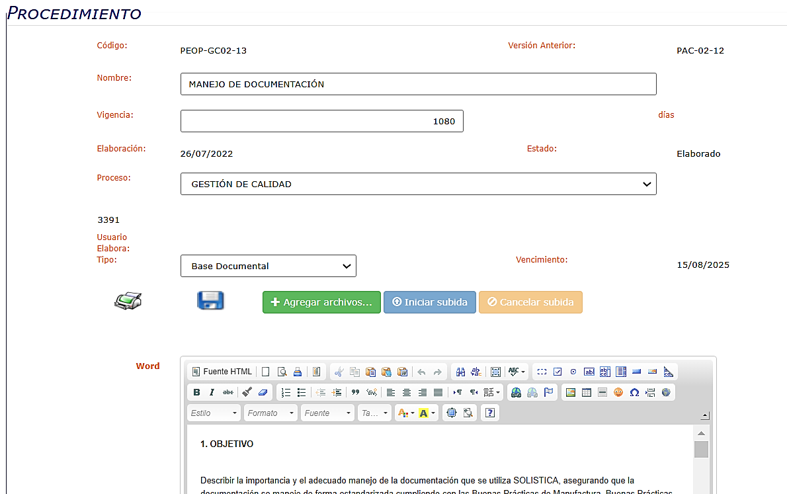
  - Para realizar el cargue de la actualización del procedimiento siga los pasos del numeral 1.3 reemplazando la información del procedimiento anterior con la del nuevo procedimiento.

  - Para registrar el cambio realizado al procedimiento debe relacionarlo en la siguiente ventana:
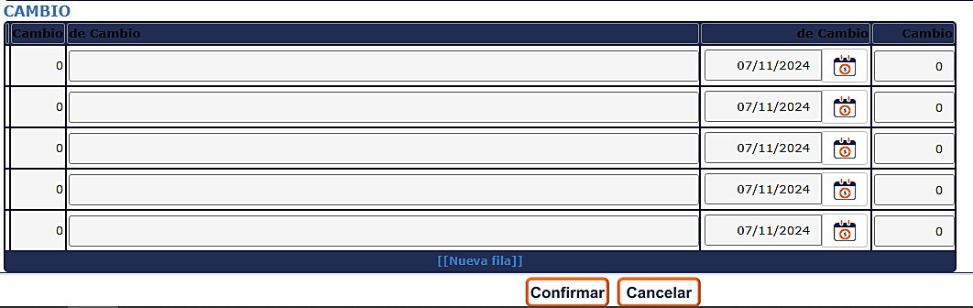
  - Para guardar la información de clic en icono “confirmar”.


SOLICITUD DE REVISIÓN Y APROBACIÓN DE PROCEDIMIENTOS

  - Una vez se realice el cargue de un procedimiento en la plataforma se debe enviar la solicitud de revisión al responsable del proceso de la siguiente forma:

    - En el buscador de el programa de “Elaboración de Documentos” relacione el código o nombre del procedimiento que desea enviar a revisión.
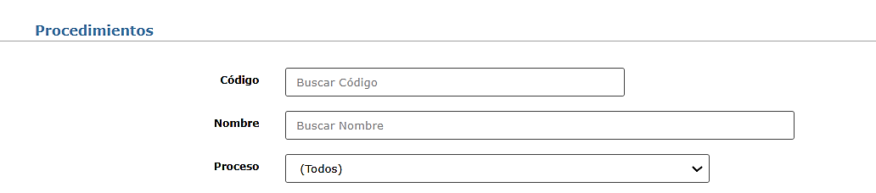

    - De clic en el icono para enviar a revisión por el responsable del proceso, al dar clic en el icono la plataforma emitirá una notificación al responsable asignado a la revisión, posteriormente se continuará con el flujo de revisiones conforme a lo establecido en el numeral 4 del presente documento.

NOTA: En caso de que se generen observaciones en alguna de las revisiones, la plataforma emitirá una notificación a traves de correo electronico con los comentarios al responsable de la elaboración o actualización, quien deberá hacer los ajustes correspondientes y deberá enviar nuevamente el procedimiento a revisión.

REVISIÓN Y APROBACIÓN DE PROCEDIMIENTOS (RESPONSABLE DEL PROCESO, CALIDAD Y APROBACIÓN GERENCIAL)

  - Ingrese al módulo de Base documental y seleccione el programa según la revisión que desea realizar “Revisión Responsable del Proceso, Calidad o Aprobación Gerencial”.
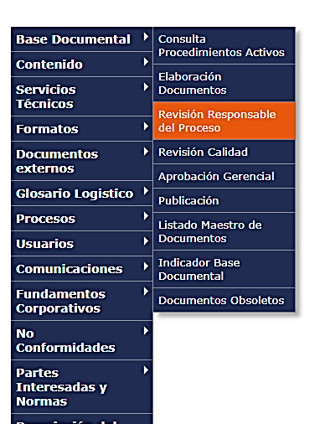
  - Al ingresar a la ventana podrá visualizar los documentos que están pendientes por revisión, en caso de que desee revisar un documento especifico, en el buscador de la ventana digite el signo % seguido del código con la versión o el nombre del documento que desea revisar.
NOTA: Al dar clic en el icono de revisar, la plataforma emitirá una notificación a través de correo electrónico a la persona responsable de la siguiente revisión.

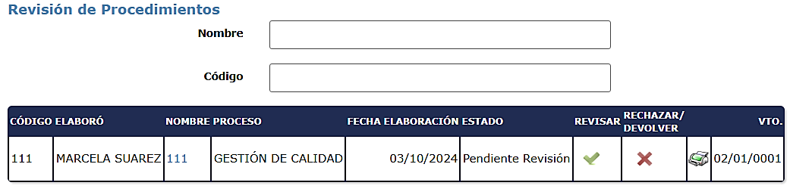

    - Para visualizar el documento de clic en el icono .
    - Para aprobar la revisión del documento de clic en el icono .
    - Para rechazar o devolver el documento al responsable de la elaboración o la actualización de clic en el icono , posteriormente la plataforma desplegará un cuadro de observaciones donde podrá relacionar los comentarios por los que se rechaza o devuelve el documento.
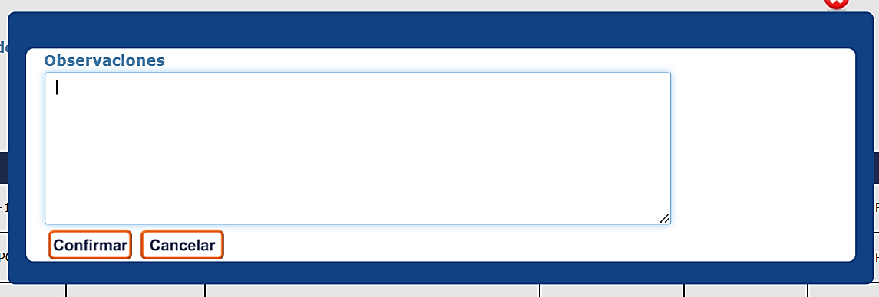

    - De clic en “Confirmar” para guardar los comentarios.


    - Cuando el documento cuente con el visto bueno del responsable del proceso, de Gestión de Calidad y cuente con la Aprobación Gerencial, Gestión de calidad debe realizar la publicación de este en la Plataforma conforme a lo establecido en el numeral 5 del presente documento.
NOTA: Cuando el procedimiento cuente con la aprobación gerencial, la plataforma emitirá una notificación a través de correo electrónico al responsable de la creación o actualización del procedimiento, notificando que el procedimiento está en proceso de publicación.

PUBLICACIÓN Y PASO A OBSOLETO DE PROCEDIMIENTOS.

  - Cuando el procedimiento cuente con el visto bueno del Responsable del Proceso, Gestión de Calidad y Aprobación Gerencial, Gestión de Calidad realizará el proceso de publicación del procedimiento en la plataforma de la siguiente forma:

    - En el módulo de base documental, seleccione el programa publicación:

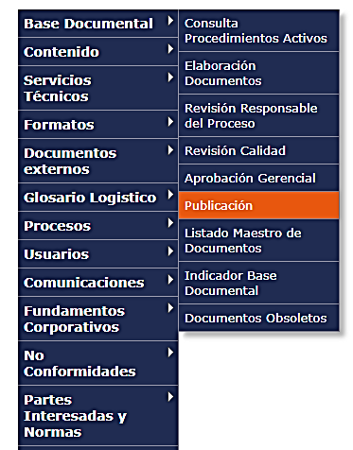

    - En el buscador de el programa “Publicación” digite el signo % seguido del código o nombre del procedimiento que desea publicar:

NOTA: La plataforma solamente permite publicar los procedimientos que esten en estado aprobado y que hayan completado todo el flujo de revisión y aprobación.

    - Para publicar el procedimiento seleccione el icono
NOTA: La fecha de implementación del procedimiento, corresponderá a la fecha en la que este sea publicado en la plataforma integra.

    - Una vez el nuevo procedimiento sea publicado en la plataforma, Gestión de Calidad deberá enviar a obsoleta la versión anterior si aplica, de la siguiente forma:

      - Ingrese al programa “Elaboración de Documentos”, posteriormente en el buscador seleccione el proceso al que pertenece el procedimiento y digite el signo % seguido del código o nombre del procedimiento que desea pasar a obsoleto.
      - Para pasar a obsoleto el procedimiento de clic en el icono 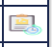

      - De clic en el icono “Aceptar”.

